沙坪坝区物业专项维修资金

微信公众号查询指南

为加强沙坪坝区物业专项维修资金管理，保障业主参与物业专项维修资金管理的知情权、监督权，进一步提升便民服务水平，沙坪坝区辖区内业主可以通过关注“沙坪坝区物业维修资金”微信公众号，实时查询本人名下房屋维修资金账户详情。

具体查询方法如下：

1. 微信搜索并关注公众号“沙坪坝区物业维修资金”

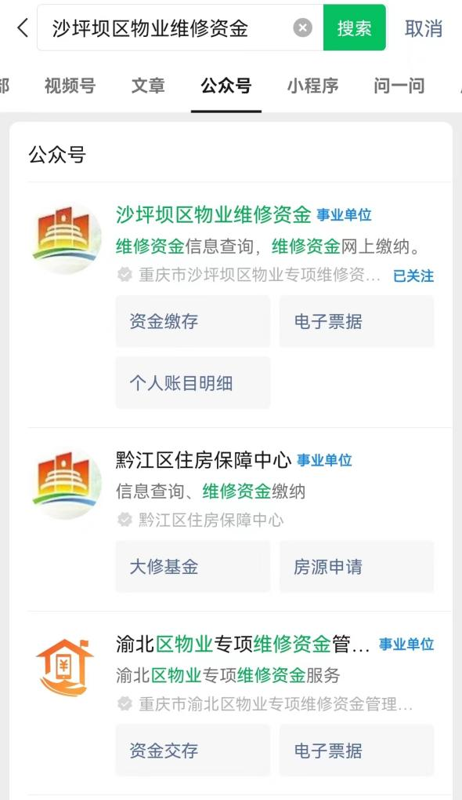

二、先选择“维修资金”，再选择“个人账目明细”

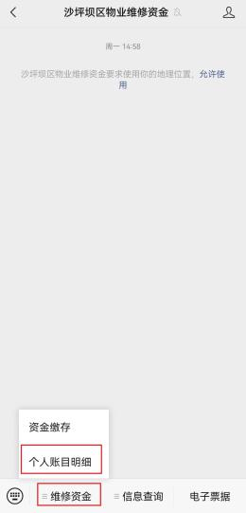

三、选择“房屋选择”

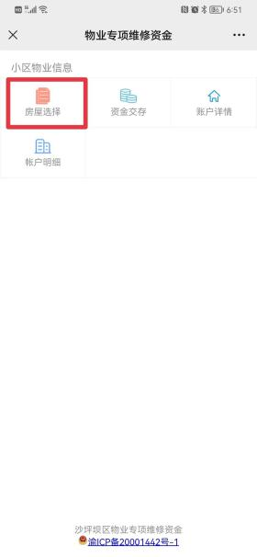

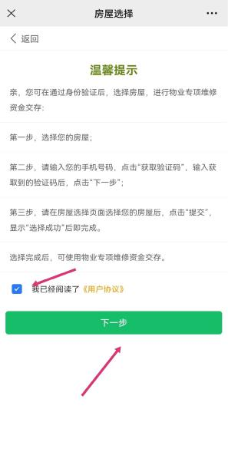四、勾选“我已阅读了用户协议”，点击“下一步”

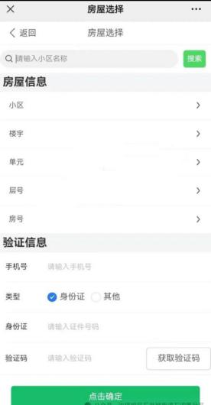五、搜索所属小区后选定该小区，选择楼宇、单元、层、房号，输入交存资金时预留手机号及身份证号码，获取并输入验证码后选择“点击确认”，显示“绑定成功”即绑定完成。

六、绑定完成后，可点击“账户详情”、“账户明细”即可查询个人资金相关信息

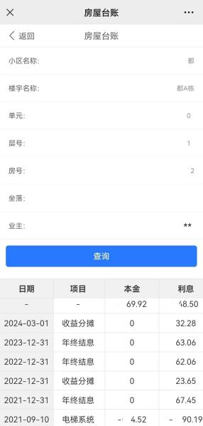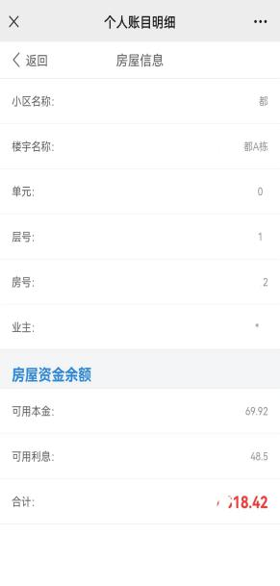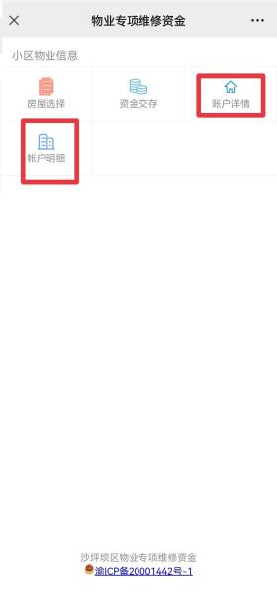

如绑定时无法找到对应房屋或者提示“业主信息不匹配”等情况，可联系我们了解原因，联系电话：023-65308701。

重庆市沙坪坝区住房和城乡建设委员会

2024年5月24日

（此件公开发布）